LE CERCLE EQUESTRE
DE LA FAGNE SAINT REMACLE

recrute

Un technicien de maintenance (H)

A Theux, en région liégeoise

Le cercle équestre de la Fagne Saint Remacle

Le cercle équestre de la Fagne Saint Remacle comprend une école d’équitation réputée en province de Liège et une centaine de boxes à disposition de propriétaires de chevaux.
Son infrastructure unique dans la région permet aux deux cents cavaliers du cercle de de progresser dans leur sport et de prendre soin de leurs chevaux, en profitant d’un cadre exceptionnel.
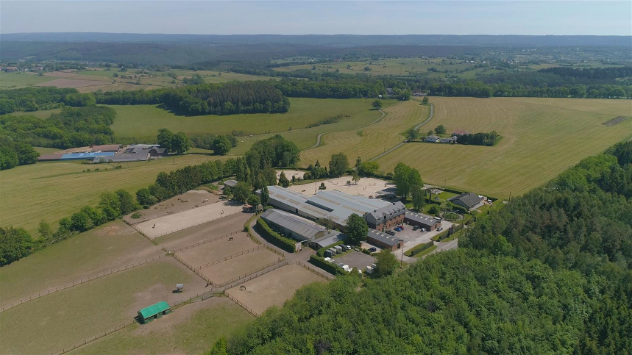

Descriptif de la fonction

Afin de renforcer son équipe, le cercle recherche un technicien de maintenance pour prendre en charge l’entretien et la rénovation de l’infrastructure (50% du temps), et apporter son aide au palefrenier dans les écuries (50% du temps).

Ses tâches comprendront notamment :
- Les travaux d’entretien de l’infrastructure et du matériel,
- Entretien des espaces verts,
- Les travaux de rénovation et d’extension,
- Le paillage des boxes,
- L’entretien d’une partie des boxes,
- Toutes les tâches utiles au manège.

Profil

- Formation ou expérience dans la construction,
- Bricoleur polyvalent,
- Aisance avec les chevaux,
- Motorisé (l’endroit n’est pas accessible facilement via les transports en commun).

Compétences personnelles

- Régularité et ponctualité,
- Rigueur, organisation et fiabilité,
- Autonomie, dynamisme et flexibilité,
- Courageux,
- Bonne forme physique,
- Esprit d’équipe.

Offre

Le Cercle offre un contrat à temps plein dans un environnement de travail idéal pour toute personne aimant les chevaux et les travaux du bâtiment.

CANDIDATURES A ENVOYER A HUGUES GILON
(hugilon@yahoo.fr)

